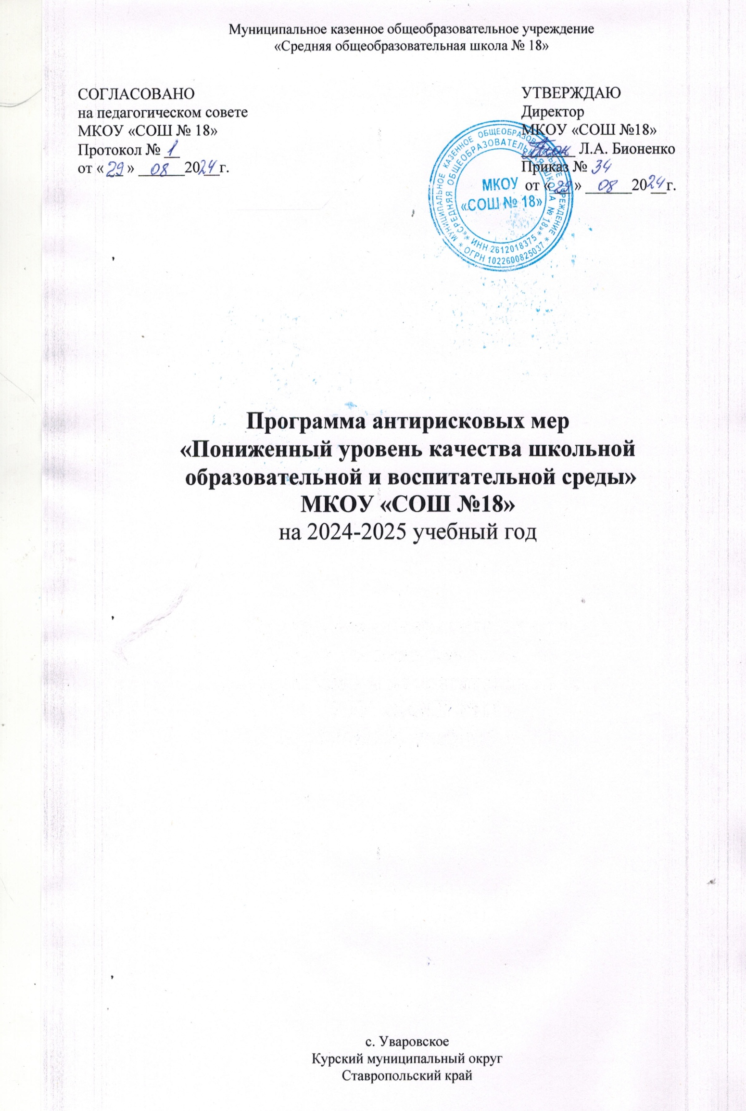

|  |  |  |
| --- | --- | --- |
| № п/п | Наименование школы | МКОУ СОШ № 18» |
| 1 | Наименование программы антирисковых мер | Программа антирисковых мер  «Пониженный уровень качества школьной образовательной и воспитательной среды |
| 2 | Цель реализации программы | Повышение уровня качества школьной образовательной и воспитательной среды к 2024 году на 15 %. |
| 3 | Задачи реализации программы | 1. Организовать работу с родителями (законными представителями) обучающихся, испытывающим трудности в обучении и воспитании  2.Создать единую систему урочной и внеурочной деятельности, направленной на развитие образовательного и воспитательного процесса  3. Организовать работу школьной службы медиации  4.Способстовать формированию у обучающихся адекватной самооценки и уверенности в себе. |
| 4 | Целевые индикаторы и показатели | 1. Охват диагностическими мероприятиями всех участников образовательных отношений : педагогов- 100%, обучающихся 5-9 классов не менее 70%, родителей (законных представителей)- не менее 70%.  2. Увеличение доли обучающихся, удовлетворенной комфортной школьной среды (не менее 60%).  3. Понижение доли обучающихся, имеющих высокий уровень тревожности (не менее чем на 3%).  4. Повышение доли педагогических работников, удовлетворенных условиями и результатами труда (не менее, чем на 3%).  5. Увеличение доли родителей, удовлетворенных качеством обучения и воспитания (не менее 75%). |
| 5 | Методы сбора обработки информации | 1. Анкетирование участников образовательных отношений  2. Анализ школьной документации  3. Система мониторинга:  -мониторинг сплоченности классных коллективов  -мониторинг уровня учебной мотивации  -мониторинг индивидуальных достижений обучающихся |
| 6 | Сроки реализации программы | 1 этап (апрель- июнь 2024)- аналитико-подготовительный  2 этап (июль- 15 декабря 2024)- основной этап  3 этап (с 15.12.2024 по 31.12.2024)- завершающий этап |
| 7 | Меры/мероприятия по достижению задач | Представлен в дорожной карте |
| 8 | Ожидаемые конечные результаты | 1. Повышение педагогической грамотности по вопросам трудности воспитания и обучения.  2.Функционирование единой системы урочной и внеурочной деятельности, направленной на развитие образовательного и воспитательного процесса.  3. Функционирование школьной службы медиации.  4. Повышение самооценки и уверенности в себе у обучающихся. |
| 9 | Исполнители | Администрация и педагогический коллектив школы |
| 10 | Приложение | Дорожная карта |

**Дорожная карта реализации Программы**

**«Пониженный уровень качества школьной образовательной и воспитательной среды»**

|  |  |  |  |  |
| --- | --- | --- | --- | --- |
| Задача | Мероприятие | Сроки реализации | Показатели | Ответственный |
| 1. Организовать работу с родителями (законными представителями) обучающихся, испытывающим трудности в обучении и воспитании | Проведение индивидуальных консультаций для родителей (законных представителей) | В течение года | Разработать консультаций | Администрация , соц.педагог, классные руководители |
| Разработка буклетов «Как влияет семья на развитие ребенка», «Буллинг», памятка для родителей «Воспитание несовершеннолетних детей» | Май-июнь 2024г | Буклеты, памятки, приказ о разработки буклетов | соц.педагог, классные руководители |
| Проведение общешкольного родительского собрания  «Семья и школа в воспитании обучающихся» | Сентябрь 2024г | Протокол | Администрация , соц.педагог, классные руководители |
| 2.Создать единую систему урочной и внеурочной деятельности, направленной на развитие образовательного и воспитательного процесса | Проведение классных часов, на формирование сплочение классных коллективов | Апрель-декабрь 2024 г | Сценарии классного часа , ссылки о проведении кл.часа | Педагог-психолог, соц.педагог, классные руководители |
| Проведение коррекционно-развивающих занятий с учащимися группы риска | В течение года | План | Педагог-психолог, соц. Педагог |
| Проведение педагогического совета  «Каков он – эффективный учитель? | Август 2024 г | Протокол педсовета | Администрация , соц.педагог, педагог-психолог, классные руководители |
| 3. Организовать работу школьной службы медиации (ШСМ) | Проведение тематических консультаций родителей и педагогов | В течение года | План | Администрация , соц.педагог, ШСМ |
| Информирование участников образовательных отношений  (учителей, учащихся, родителей о работе ШСМ) | Октябрь 2024 г | Буклеты |
| Проведение мероприятий направленных на разрешение конфликтов | Ноябрь- декабрь 2024 | План работы | ШМС |
| 4.Способствовать формированию у обучающихся адекватной самооценки и уверенности в себе | Привлечение учащихся к подготовке и проведение коллективных мероприятий в классе, школе. | В течение года | Итоговая таблица | Администрация , соц.педагог, классные руководители |
| Тренинги направленные на самооценку учащихся | В течение года | Аналитическая справка | Педаго- психолог |
| Организация публичного признания достижений школьников в обучении и воспитательной работе (награждение на линейке подведения итогов) | Декабрь 2024 г | Таблица «Рейтинг участия» | Директор |